Протокол BB84 и обнаружение ошибок
  - Лабораторная 2 · просеивание базисов · шум и перехват
Цель: собственными глазами увидеть, как из случайных битов и двух базисов получается просеянная строка, почему около половины позиций отбрасывают и почему перехват с повторной отправкой вызывает ошибки. Это учебная модель подготовки и измерения, а не генератор безопасных ключей.

Шаг 1 Запусти три контрольных опыта
Открой PowerShell в quantum-telecom-labs. Аргумент --pulses задаёт число отправок, --noise — вероятность переворота результата Боба, --intercept включает Еву, --seed делает случайную последовательность воспроизводимой. Без флагов программа запускает идеальный канал с 10 000 импульсами.
python -m lab02.bb84
python -m lab02.bb84 --pulses 100000 --noise 0.05
python -m lab02.bb84 --pulses 100000 --intercept
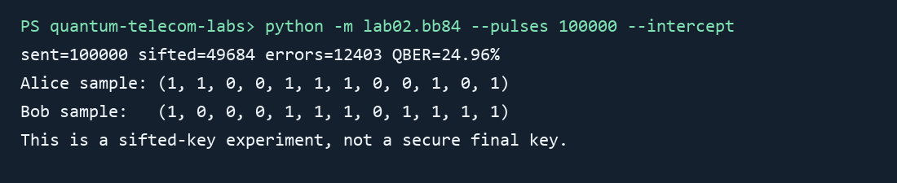
Снимок вывода с перехватом при фиксированном seed 2026

Шаг 2 Проследи один импульс вручную
Алиса выбирает бит 0 или 1 и базис 0 или 1. Боб независимо выбирает базис. Если базисы совпали, в идеальной модели он получает отправленный бит. Если нет, результат равновероятно 0 или 1. После передачи стороны открыто сравнивают только базисы, оставляя позиции совпадения. Поэтому из 100 000 отправок обычно остаётся около 50 000 битов.
Случай | Результат в этой модели | Оставляем?
Базисы совпали | Бит Алисы, если не было шума | Да
Базисы различны | Случайный бит Боба | Нет
Ева угадала базис | Повторно отправлен верный бит | Если базисы Алисы и Боба совпали
Ева ошиблась базисом | Измерение/повторная отправка дают риск ошибки | Если базисы Алисы и Боба совпали

Шаг 3 Пойми число около 25 процентов
В простом сценарии intercept-resend Ева измеряет каждый импульс в случайном базисе и пересылает свой результат. На оставленных позициях она ошибается базисом примерно в половине случаев. В этих случаях Боб, измеряя в базисе Алисы, получает неверный бит примерно с вероятностью 1/2. Значит, ожидаемый QBER ≈ 1/2 × 1/2 = 25%. Конечная выборка может дать 24,96% или другую близкую величину.
QBER = число_разных_битов_Алисы_и_Боба / число_просеянных_позиций
Без перехвата и шума QBER должен быть 0. При --noise 0.05 он должен быть около 5%, но не строго равен 5%: программа моделирует случайные исходы. Параметр seed нужен для повторяемого эксперимента и тестов, а не для криптографической случайности.

Шаг 4 Прочти ключевые строки программы
a_bit, a_basis, b_basis = rng.randrange(2), rng.randrange(2), rng.randrange(2)
if intercept:
eve_basis = rng.randrange(2)
transmitted_bit = measure(a_bit, a_basis, eve_basis, rng)
if a_basis == b_basis:
alice.append(a_bit)
bob.append(b_bit)
randrange(2) возвращает 0 или 1. Функция measure возвращает исходный бит при совпадении базисов и случайный при несовпадении. При включённом перехвате программа заменяет передаваемый импульс результатом измерения Евы. Условие a_basis == b_basis реализует просеивание: иначе пара битов не попадает в выборку для QBER.

Шаг 5 Проведи собственный эксперимент
- Запусти --pulses 100, 10000 и 100000 с --intercept. Запиши число просеянных битов и QBER. Почему результат на 100 импульсах сильнее отклоняется от 25%?
- Запусти --noise 0.05 --intercept. Предскажи: QBER будет выше 25% или ниже? Проверь. Не складывай 25% и 5% напрямую — шум может как создать, так и исправить ошибку на конкретной позиции.
- Смени --seed 2026 на 7. Прогноз для большого n должен остаться примерно тем же, но конкретные биты и точный QBER изменятся.
python -m lab02.bb84 --pulses 100 --intercept
python -m lab02.bb84 --pulses 10000 --intercept
python -m lab02.bb84 --pulses 100000 --intercept
python -m lab02.bb84 --pulses 100000 --noise 0.05 --intercept
python -m lab02.bb84 --pulses 100000 --intercept --seed 7

Задание и разбор
Задание: объясни человеку без квантовой подготовки, почему Алиса и Боб раскрывают базисы, но не публикуют всю просеянную строку. Затем ответь: если QBER 0%, доказана ли секретность?
Разбор: публичное сравнение базисов позволяет выбрать измерения, сделанные в одной системе координат. Раскрытие самой строки сделало бы её известной наблюдателю. QBER 0% в коротком образце не доказывает секретность: модель не включает все атаки, статистическую оценку, аутентификацию, коррекцию ошибок и усиление секретности.

Практическая работа и собеседование
На интервью ты сможешь нарисовать цепочку «подготовка → измерение → раскрытие базисов → оценка QBER», объяснить происхождение 25% и показать эксперимент на 100 и 100 000 импульсах. Следующий профессиональный шаг — изучить конечные ключи, decoy-state BB84 и аппаратные несовершенства; эту работу нельзя выдавать за доказательство стойкости реального QKD.

Источники и честные ограничения
- ITU-T Y.3802: https://www.itu.int/rec/T-REC-Y.3802-202012-I — место QKD-модулей в сетевой архитектуре.
- Исходный код лаборатории: ../lab02/bb84.py. В README перечислены отсутствующие этапы реального протокола.

